Декада предметов
развивающего цикла.

Конспект открытого урока
«Плетёные листья»
Учитель: Медведева Е.Н.
Класс: 4 А
Дата: 21 марта 2012г.

Москва 2011 - 2012

Цель: изготовление листьев из цветной бумаги методом переплетения.
Задачи:
- отработка умения делать разметку изделия (работа с циркулем, линейкой)
- привитие интереса к изучаемому предмету
- развитие фантазии учащихся, творческих способностей
- развитие мышления, логики
- развитие умения работать по инструкции
Оборудование к уроку, материалы:
Компьютерная презентация «Плетёные листья», цветная бумага, линейка, циркуль, ножницы, клей.
Ход урока.
- Организационный момент.
- Объявление темы.
Какие материалы вы знаете?
Какие можно использовать для выполнения мозаики, скульптуры, коллажа?
А из чего можно сделать листья? Какую технологию лучше использовать для этого?
Сегодня мы будем выполнять листья из бумаги методом переплетения.
- Изготовление листьев.
Данный этап работы проводится в соответствии с презентацией по этапам:
А. разметка (2 квадрата из цветной бумаги разных цветов 8х8см, в верхней части каждого квадрата найти центр и начертить ½ окружности с R=4см)
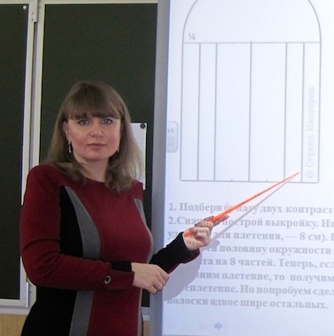

Б. Получившиеся квадраты разделить на 8 равных частей (по 1см).

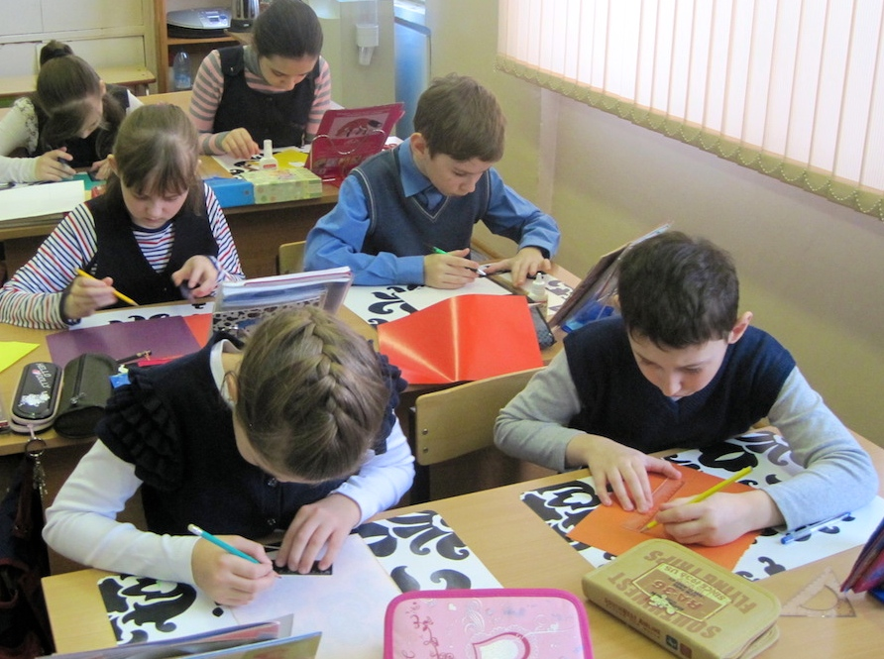

В. Нарезать полоски по разметке.

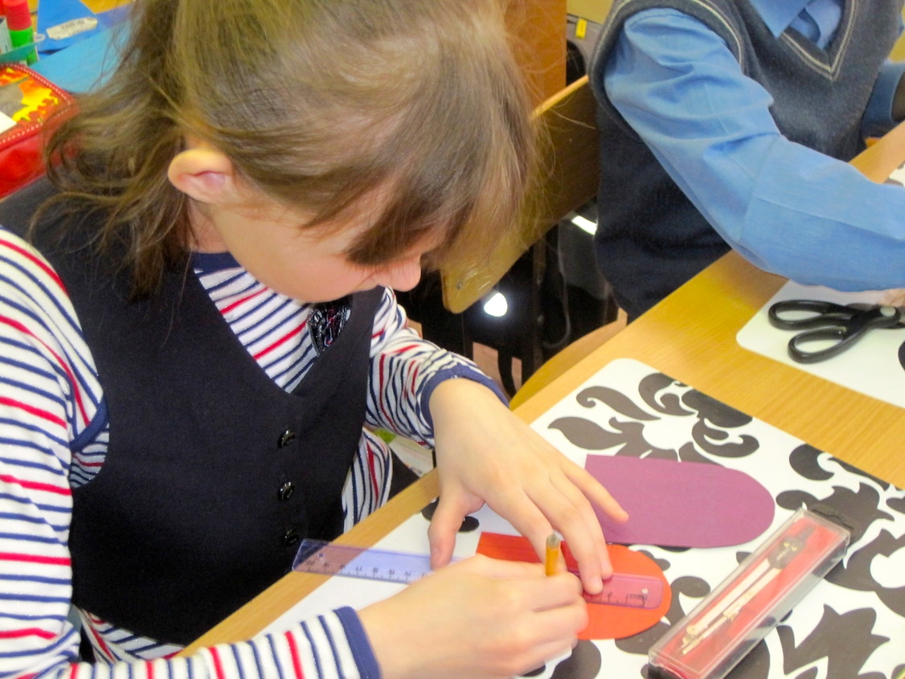

Г. Наложить две заготовки друг на друга и выпустить полоску одного цвета на другую, переплетать их в шахматном порядке.

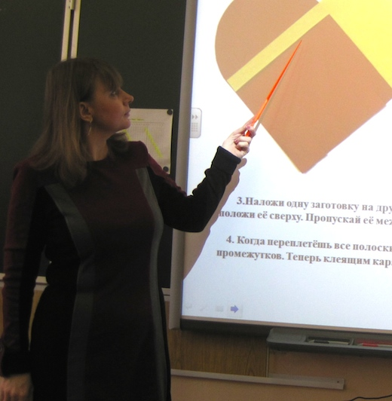
Д. Подтянуть концы изделия и подклеить их внутри работы.

Е. Ножницами по контуру листа сделать декоративные надрезы, имитирующие край листа.

Ж. С изнаночной стороны приклеить к листику черенок.

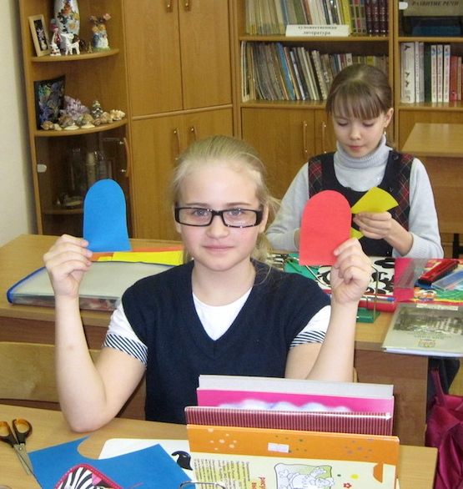

4. Выставка работ учащихся. Анализ работ. Обсуждение вариантов подобных работ (использование презентации, созданной на основе материала из Интернета, «Город мастеров»).

